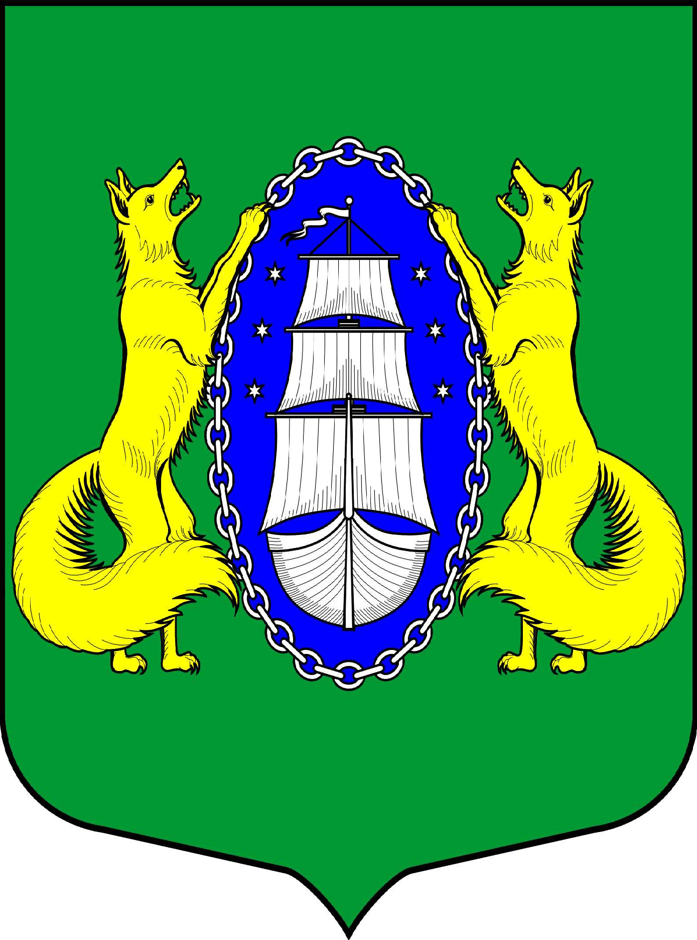

ВНУТРИГОРОДСКОЕ МУНИЦИПАЛЬНОЕ ОБРАЗОВАНИЕ САНКТ-ПЕТЕРБУРГА
ПОСЕЛОК ЛИСИЙ НОС
МУНИЦИПАЛЬНЫЙ СОВЕТ
пятый созыв
ПРОЕКТ
________________________________________________________________________________________________

Санкт-Петербург 07 апреля 2016 г.
18-30

Повестка заседания:

- О внесении изменений в Решение МС МО пос. Лисий Нос от 09.10.2012 № 23 «Об утверждении Положения «О комиссии по соблюдению требований к служебному поведению муниципальных служащих местной администрации муниципального образования поселок Лисий Нос, и урегулированию конфликта интересов»;
- О принятии за основу проекта решения муниципального совета «О внесении изменений в решение муниципального совета от 11.03.2011 № 11 «О принятии Устава муниципального образования поселок Лисий Нос»;
- О назначении публичных слушаний по обсуждению проекта Решения МС МО пос. Лисий Нос «О внесении изменений в решение муниципального совета от 11.03.2011 № 11 «О принятии Устава муниципального образования поселок Лисий Нос»;
- О внесении изменений в Решение МС МО пос. Лисий Нос №2 от 15.01.2013 года «Об утверждении Перечня муниципальных услуг муниципального образования посёлок Лисий Нос, предоставляемых по принципу одного окна в многофункциональных центрах предоставления государственных (муниципальных) услуг»;
- О внесении изменений в Решение МС МО пос. Лисий Нос №16 от 21.04.2015 «Об утверждении Регламента Молодежного совета муниципального образования поселок Лисий Нос»;
- Разное.

Глава МО пос. Лисий Нос В. М. Грудников

